Keuze maken:

☐ Graag ontvangen wij 1 extra raamsticker.
☐ Graag ontvangen wij 2 extra raamstickers.
De raamsticker heeft het formaat A4.

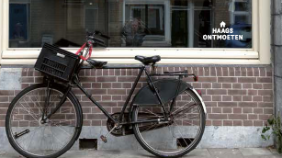

Deze aanvraag graag leveren op:

Locatie:
Contactpersoon:
Adres:
Postcode:
Telefoonnummer:
Opmerking:

Stuur dit aanvraagformulier naar info@haagsontmoeten.nl en de bestelling zal toegezonden worden of er zal contact met u opgenomen worden om het moment van levering te bespreken.

